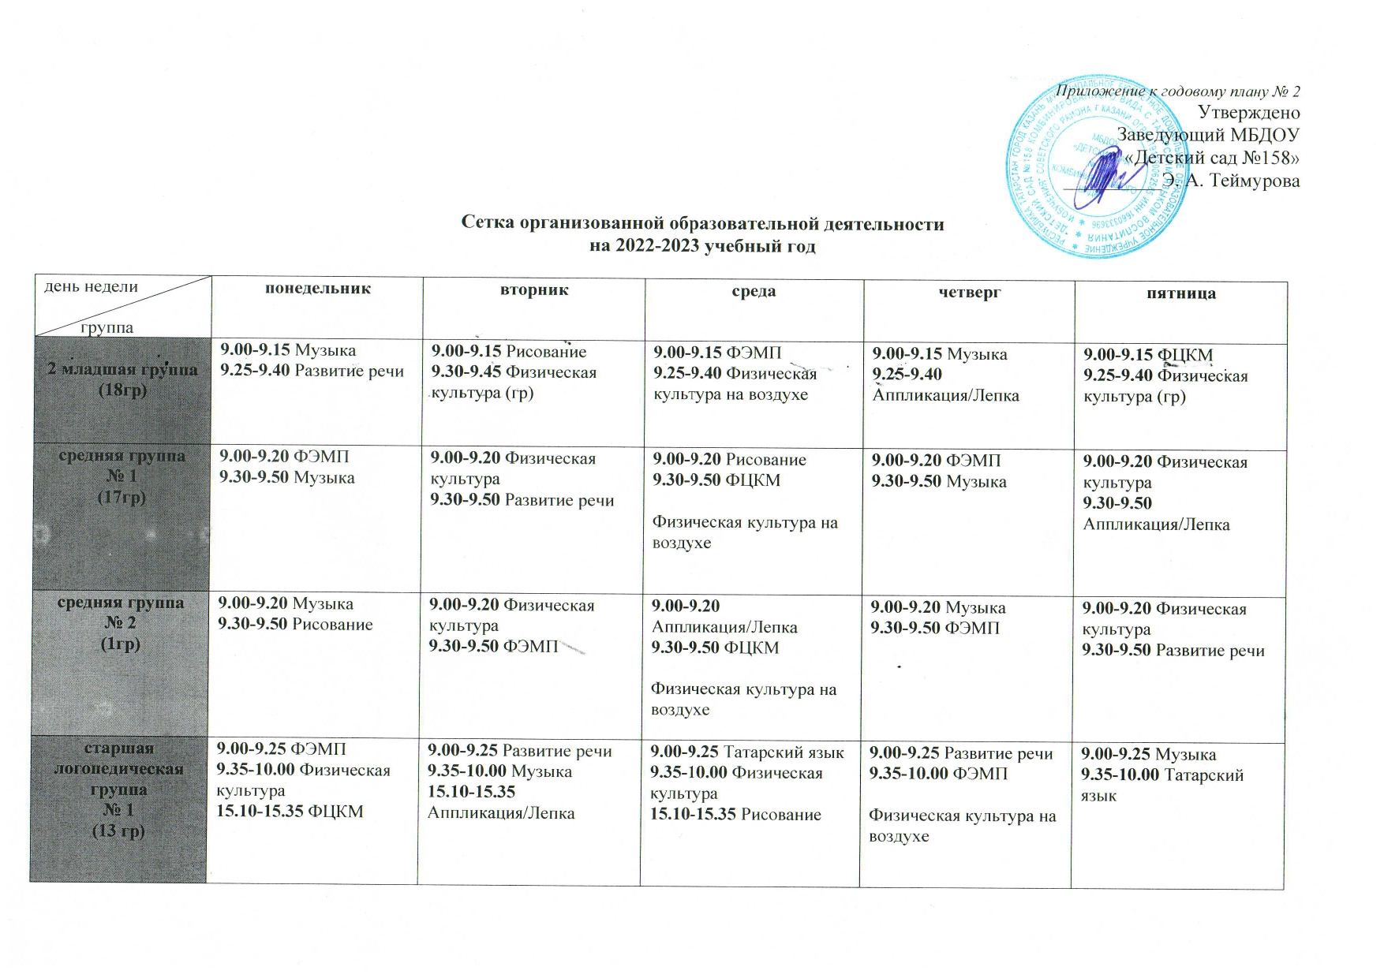
старшая группа  № 2  (2 гр) | 9.00-9.25 Татарский язык  9.35-10.00 Музыка  15.10-15.35 Рисование | 9.00-9.25 Развитие речи  9.35-10.00 Физическая культура | 9.00-9.25 Музыка  9.35-10.00 ФЭМП  15.10-15.35 ФЦКМ | 9.00-9.25 Развитие речи  9.35-10.00 Физическая культура  15.10-15.35 Аппликация/Лепка | 9.00-9.25 Татарский язык  9.35-10.00 ФЭМП  Физическая культура на воздухе
старшая группа  № 3  (3 гр) | 9.00-9.25 ФЭМП  9.35-10.00 Татарский язык | 9.00-9.25 Развитие речи  9.45-10.10 Физическая культура  15.10-15.35 Аппликация/Лепка | 9.00-9.25 Музыка  9.35-10.00 Татарский язык  15.10-15.35 ФЦКМ | 9.00-9.25 Развитие речи  9.35-10.00 Физическая культура  15.10-15.35 Рисование | 9.00-9.25 ФЭМП  9.35-10.00 Музыка
старшая группа  № 4  (4 гр) | 9.00-9.25 ФЭМП  9.35-10.00 Татарский язык  15.10-15.35 Рисование | 9.00-9.25 Развитие речи  10.10-10.35 Физическая культура  15.10-15.35 ФЦКМ | 9.00-9.25 Татарский язык  9.35-10.00 Музыка | 9.00-9.25 Физическая культура  9.35-10.00 Развитие речи | 9.00-9.25 ФЭМП  10.00-10.25 Музыка  Физическая культура на воздухе
старшая группа  № 5  (7 гр) | 9.00-9.25 Развитие речи  10.00-10.25 Музыка  15.10-15.35 ФЦКМ | 9.00-9.25 Татарский язык  10.00-10.25 Физическая культура  15.10-15.35 Рисование | 9.00-9.25 ФЭМП  9.35-10.00 Музыка | 9.00-9.25 Татарский язык  10.00-10.25 Физическая культура  15.10-15.35 Аппликация/Лепка | 9.00-9.25 ФЭМП  9.35-10.00 Развитие речи  Физическая культура на воздухе
старшая группа  № 6  (8 гр) | 9.00-9.25 ФЭМП  9.55-10.15 Татарский язык  Физическая культура на воздухе | 9.00-9.25 Развитие речи  10.25-10.50 Физическая культура  15.10-15.35 ФЦКМ | 9.00-9.25 ФЭМП  10.00-10.25 Музыка  15.10-15.35 Аппликация/Лепка | 9.00-9.25 Развитие речи  10.25-10.50 Физическая культура  15.10-15.35 Рисование | 9.00-9.25 Татарский язык  9.35-10.00 Музыка
старшая группа  № 7  (9 гр) | 9.00-9.25 Физическая культура  9.35-10.00 Татарский язык  15.10-15.35 Аппликация/Лепка | 9.00-9.25 Развитие речи  10.00-10.25 Музыка  Физическая культура на воздухе | 9.00-9.25 Физическая культура  9.35-10.00 ФЭМП  15.10-15.35 ФЦКМ | 9.00-9.25 Развитие речи  9.45-10.10 Музыка  15.10-15.35 Рисование | 9.00-9.25 Татарский язык  9.35-10.00 ФЭМП
старшая группа  № 8  (10 гр) | 9.00-9.25 Развитие речи  10.20-10.45 Физическая культура  15.10-15.35 Рисование | 9.00-9.25 Музыка  9.35-10.00 Татарский язык  15.10-15.35 ФЦКМ | 9.00-9.25 ФЭМП  10.00-10.25 Физическая культура | 9.00-9.25 Татарский язык  9.35-10.00 Развитие речи  15.10-15.35 Аппликация/Лепка | 9.00-9.25 ФЭМП  10.25-10.50 Музыка  Физическая культура на воздухе
подготовительная логопедическая группа  №1  (11гр) | 9.00-9.30 Физическая культура  9.40-10.10 ФЦКМ | 9.00-9.30 Музыка  9.40-10.10 ФЭМП  10.25-10.55 Развитие речи/Логопедия | 9.00-9.30 Аппликация/Лепка  9.35-9.55 Татарский язык  10.05-10.35 Физическая культура | 9.00-9.25 Развитие речи/Логопедия  10.05-10.35 Музыка  10.45-11.15 Физическая культура на воздухе | 9.00-9.20 Рисование  9.40-10.10/10.20-10.50 ФЭМП/Татарский язык
подготовительная логопедическая группа  № 2  (12 гр) | 9.00-9.30 Развитие речи/Логопедия  9.40-10.10 Физическая культура  10.20-10.50 ФЭМП | 9.00-9.20 Рисование  9.55-10.25 Музыка  10.35-11.05 Физическая культура на воздухе | 9.00-9.20 Логопедия  10.25-10.55/11.05-11.35  Развитие речи/Татарский язык | 9.00-9.20 Аппликация/Лепка  9.30-9.50 ФЦКМ  10.35-11.05 Музыка | 9.00-9.20 ФЭМП  9.30-9.55 Татарский язык  10.05-10.35 Физическая культура
подготовительная логопедическая группа  № 3  (16 гр) | 9.00-9.30/9.40-10.10 ФЭМП/Татарский язык  10.20-10.50 Музыка | 9.00-9.20 Рисование  10.25-10.45 Развитие речи/Логопедия  11.35-12.05 Физическая культура на воздухе | 9.00-9.30 ФЭМП  10.25-10.55 Физическая культура | 9.00-9.25 Развитие речи/Логопедия  9.35-10.05 Татарский язык  10.15-10.45 Музыка | 9.00-9.30 Аппликация/Лепка  9.50-10.20 Физическая культура
старше-подготовительная  группа  РАС  (14 гр) | 9.00-9.30 Развитие речи  9.40-10.10 ФЦКМ  10.50-11.20 Физическая культура | 9.00-9.20 ФЭМП  10.00-10.25 ФЦКМ  10.35-11.05 Музыка | 9.00-9.30 Развитие речи  9.40-10.10 Рисование  10.55-11.25 Физическая культура | 9.00-9.20 Аппликация/Лепка  9.40-10.10/10.20-10.50 Развитие речи/ Татарский язык | 9.00-9.20 ФЭМП  10.00-10.25 Физическая культура на воздухе  10.50-11.20 Музыка
старше-подготовительная группа  ЗПР  (15 гр) | 9.00-9.30 Развитие речи  9.40-10.10 ФЦКМ  10.45-11.15 Физическая культура | 9.00-9.25 Рисование  9.40-10.10/10.20-10.50 ФЭМП/Татарский язык | 9.00-9.25 Развитие речи  9.35-10.05 Аппликация/Лепка  10.25-10.55 Музыка | 9.00-9.30 Физическая культура  9.50-10.10 Татарский язык | 9.00-9.30 Музыка  9.40-10.10 ФЭМП  10.20-10.50 Физическая культура на воздухе
компенсирующая  РАС  (5гр) | 9.00-9.15 Рисование  9.25-9.40 Развитие речи  Физическая культура на воздухе | 9.00-9.15 ФЭМП  10.30-10.55 Музыка (гр) | 9.00-9.25 Аппликация/Лепка  9.35-10.00 Физическая культура(гр) | 9.00-9.25 Развитие речи  10.50-11.15 Физическая культура(гр) | 9.00-9.25 ФЦКМ  10.00-10.25 Музыка
компенсирующая  ТНР  (6гр) | 9.00-9.20 Татарский язык  10.20-10.45 Физическая культура  15.10-15.35 ФЦКМ | 9.00-9.25 Логопедия  9.35-10.00 Музыка  15.10-15.35 Рисование | 9.00-9.25 Физическая культура  9.35-10.00 ФЭМП | 9.00-9.25 Аппликация/Лепка  9.35-10.00 Музыка  15.10-15.35 Логопедия | 9.00-9.20 ФЭМП  9.30-9.50 Татарский язык  Физическая культура на воздухе

Примечание:

* ФЦКМ (формирование целостной картины мира) – 1 неделя-предметное окружение; 2 неделя-явления обществ. жизни; 3 неделя-экология; 4 неделя-безопасность;

** конструирование во всех возрастных группах вынесено в режимные моменты;

** татарский язык в средних группах вынесен в режимные моменты;

*** 1 татарский язык в старшей и подготовительной группе вынесен в режимные моменты;

**** физическая культура на воздухе в старших группах вынесены в режимные моменты;

